RỘN RÀNG HOẠT ĐỘNG CHÀO MỪNG NGÀY QUỐC TẾ PHỤ NỮ 8/3
NĂM HỌC 2025-2026
Tháng Ba về mang theo những tia nắng ấm áp của mùa xuân và cũng là dịp để chúng ta cùng hướng tới Ngày Quốc tế Phụ nữ 8/3 – ngày tôn vinh vẻ đẹp, sự cống hiến và những đóng góp to lớn của phụ nữ trên toàn thế giới.
Hòa chung không khí vui tươi chào mừng Ngày Quốc tế Phụ nữ 8/3, Trường Mầm non số 2 Na Tông đã tổ chức nhiều hoạt động ý nghĩa nhằm tôn vinh những người phụ nữ, đặc biệt là các bà, các mẹ và các cô giáo đang ngày ngày chăm sóc, nuôi dưỡng và giáo dục trẻ. Các hoạt động năm nay được tổ chức gắn với việc gìn giữ và phát huy bản sắc văn hóa dân tộc Mông, tạo nên một ngày hội đầy màu sắc và ý nghĩa.
Trong không khí rộn ràng của mùa xuân, các cô giáo và các bé đã cùng nhau tham gia nhiều hoạt động trải nghiệm mang đậm nét văn hóa truyền thống của đồng bào dân tộc Mông. Những bộ trang phục thổ cẩm rực rỡ được các cô và các bé khoác lên mình, tạo nên khung cảnh tươi vui, ấm áp và tràn đầy bản sắc dân tộc. Nhà trường đã tổ chức các hoạt động giao lưu văn nghệ với những điệu múa, bài hát mang âm hưởng dân ca vùng cao. Các bé hồn nhiên, đáng yêu trong những tiết mục múa đơn giản nhưng đầy màu sắc, thể hiện tình cảm yêu thương dành cho bà, mẹ và cô giáo. Tổ trức hoạt động làm thiệp 8/3 gửi tặng các bà, các mẹ các cô. Trẻ hưởng tham gia và vui mừng trước sản phẩm mà trẻ tự tạo.
Bên cạnh đó, các cô giáo còn giới thiệu cho trẻ một số nét đẹp trong đời sống văn hóa của người Mông như trang phục truyền thống, hoa văn thổ cẩm và những phong tục quen thuộc trong đời sống hằng ngày. Thông qua các hoạt động chào mừng Ngày Quốc tế Phụ nữ 8/3, nhà trường không chỉ tạo không khí vui tươi, gắn kết giữa cô và trẻ mà còn góp phần giáo dục trẻ tình yêu gia đình, lòng biết ơn đối với bà, mẹ và cô giáo. Đồng thời, đây cũng là dịp để các bé được làm quen và tự hào hơn về nét đẹp văn hóa truyền thống của dân tộc mình.
Nhân dịp này, nhà trường xin gửi những lời chúc tốt đẹp nhất tới toàn thể các bà, các mẹ, các cô giáo và các bé gái. Chúc mọi người luôn mạnh khỏe, hạnh phúc và tiếp tục lan tỏa những giá trị tốt đẹp của người phụ nữ trong gia đình và cộng đồng. Các hoạt động ý nghĩa nhân ngày 8/3 đã để lại nhiều niềm vui và kỷ niệm đẹp trong lòng các cô giáo, phụ huynh và các bé, góp phần xây dựng môi trường giáo dục thân thiện, giàu bản sắc văn hóa dân tộc.Hy vọng rằng mỗi học sinh sẽ thể hiện sự biết ơn và kính trọng đối với bà, mẹ và các cô giáo bằng những hành động nhỏ nhưng ý nghĩa như chăm ngoan, học tập tốt, giúp đỡ việc nhà và nói lời yêu thương nhiều hơn. Chúc cho ngày 8/3 luôn tràn ngập niềm vui, tiếng cười và những bông hoa tươi thắm dành tặng cho một nửa xinh đẹp của thế giới.
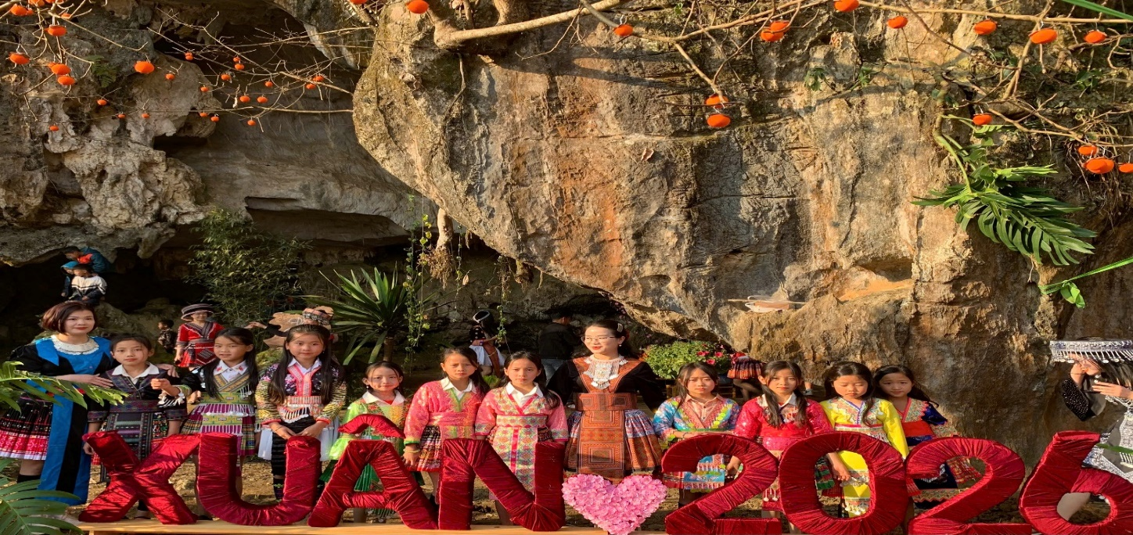
* Hình ảnh cô và trò với bộ trang phục dân tộc mông
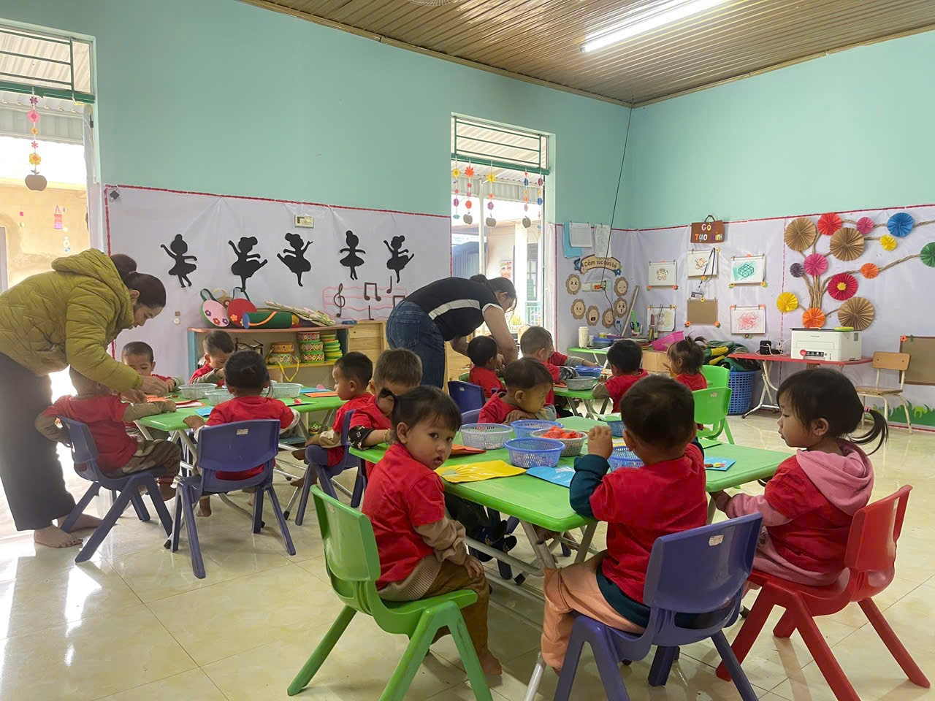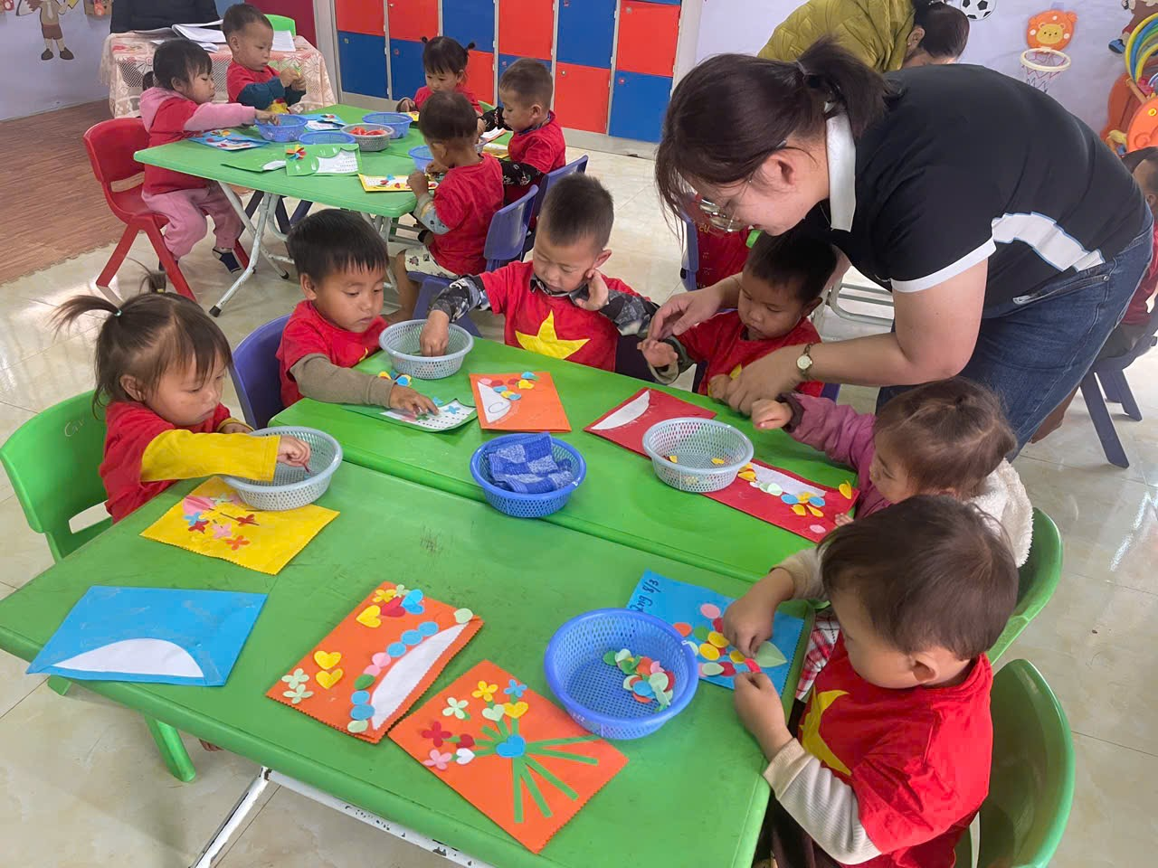
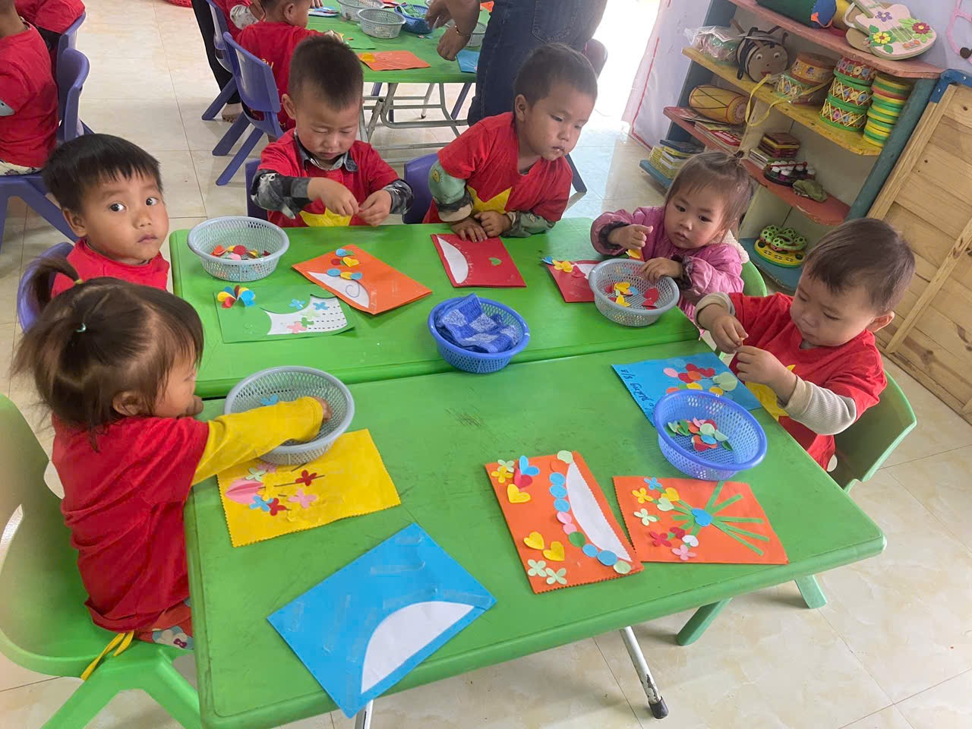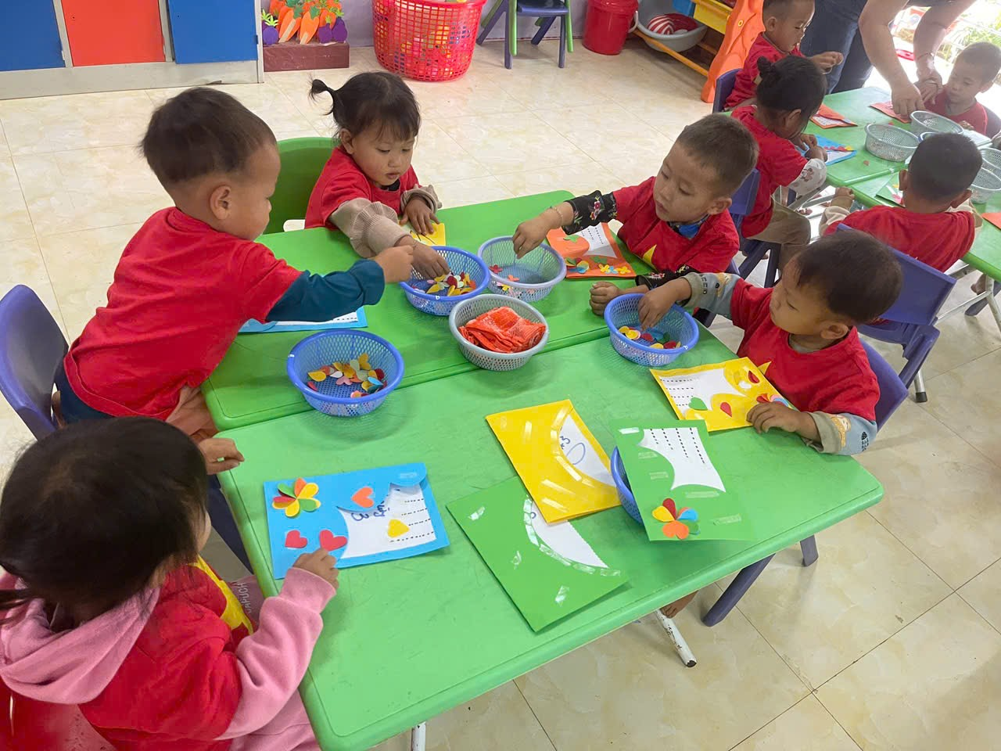
*Hình ảnh cô và trò ở hoạt động trải nghiệm làm thiệp 8/3
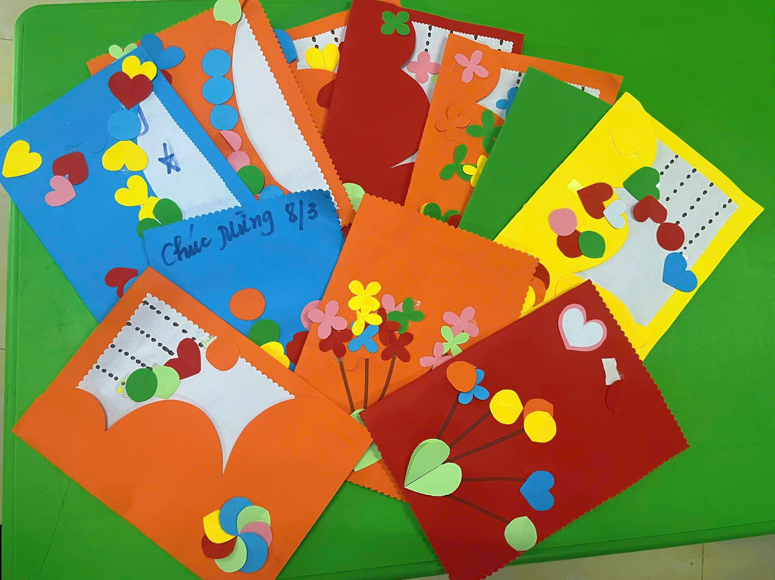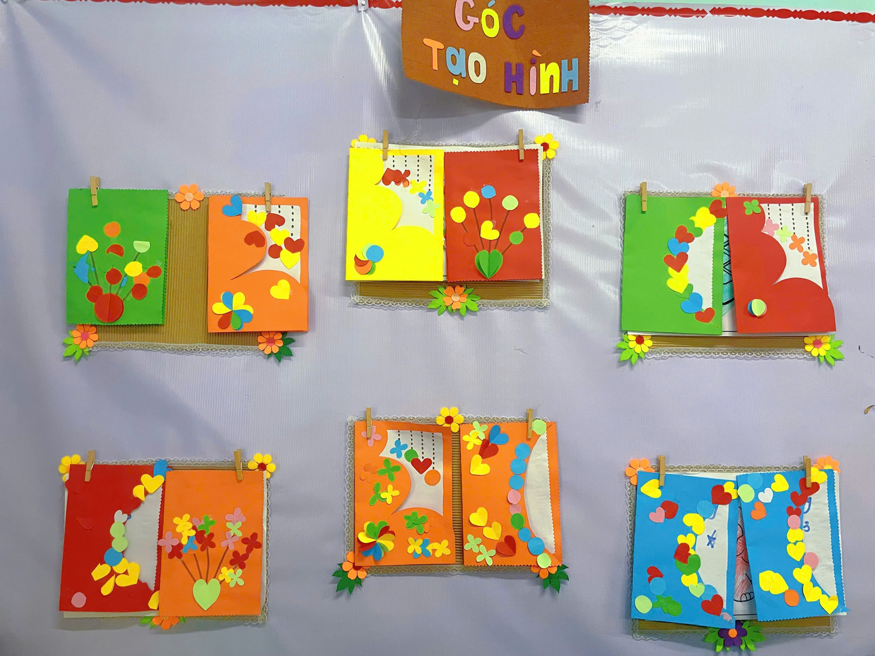
*Sản phẩm cuả trẻ được cô trưng bày

